**Nama : Happy Tri Milliarta**

**Kelas : B**

**NIM : L200170022**

**Percobaan 1**

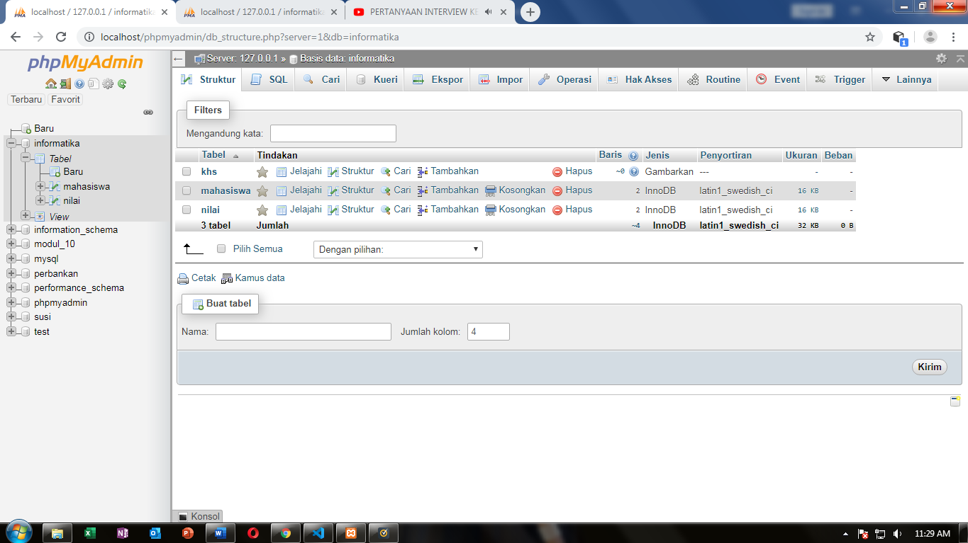

**Percobaan 2**

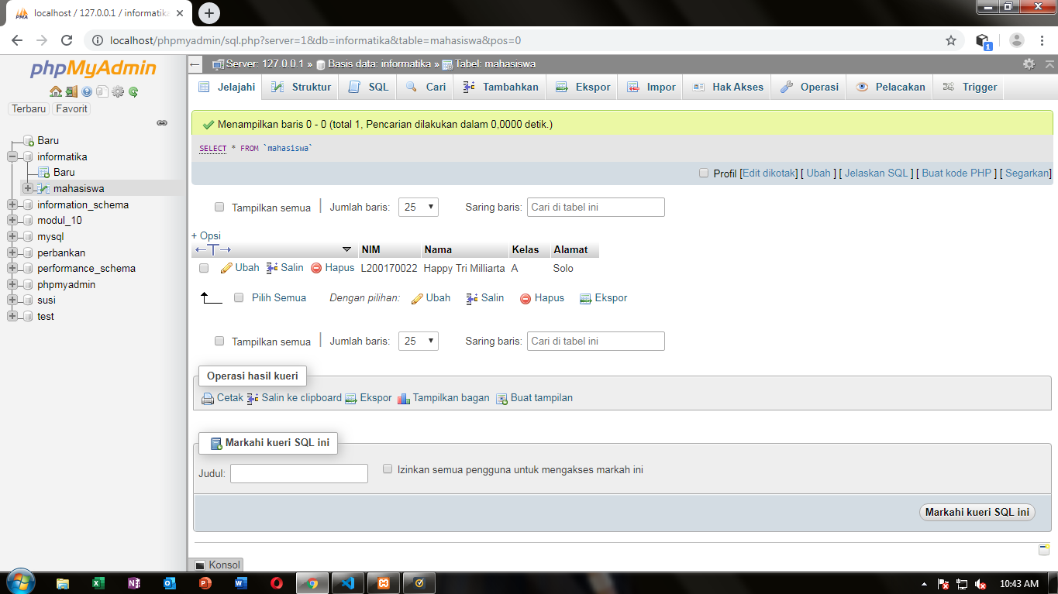

**Percobaan 3**

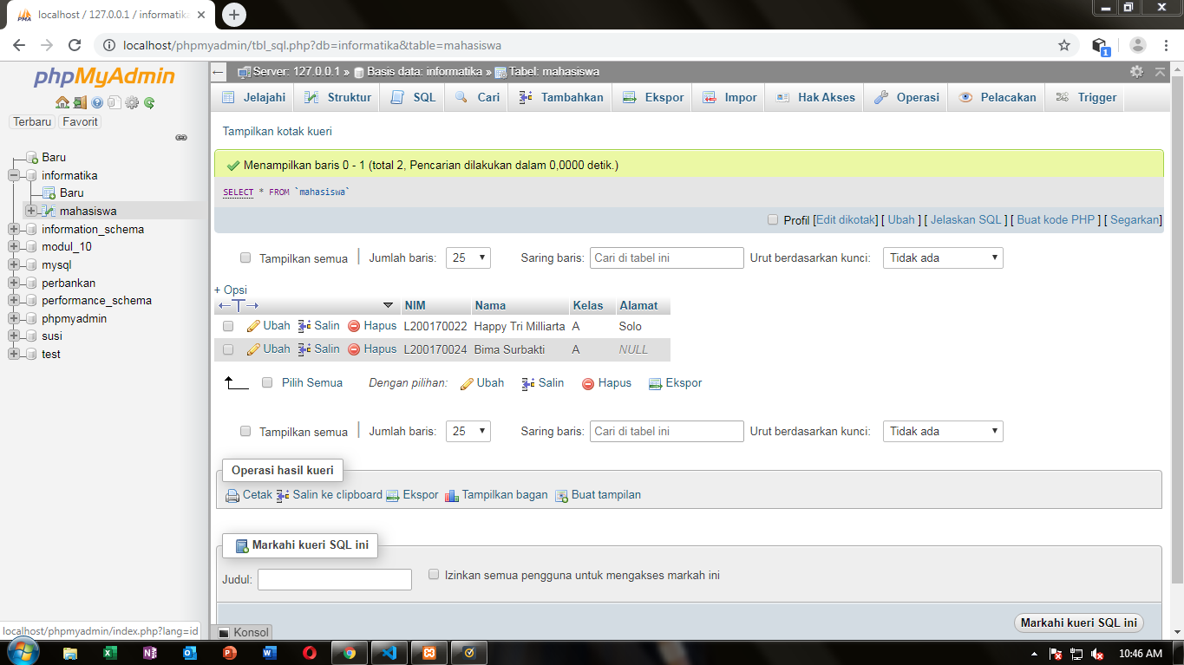

**Percobaan 4**

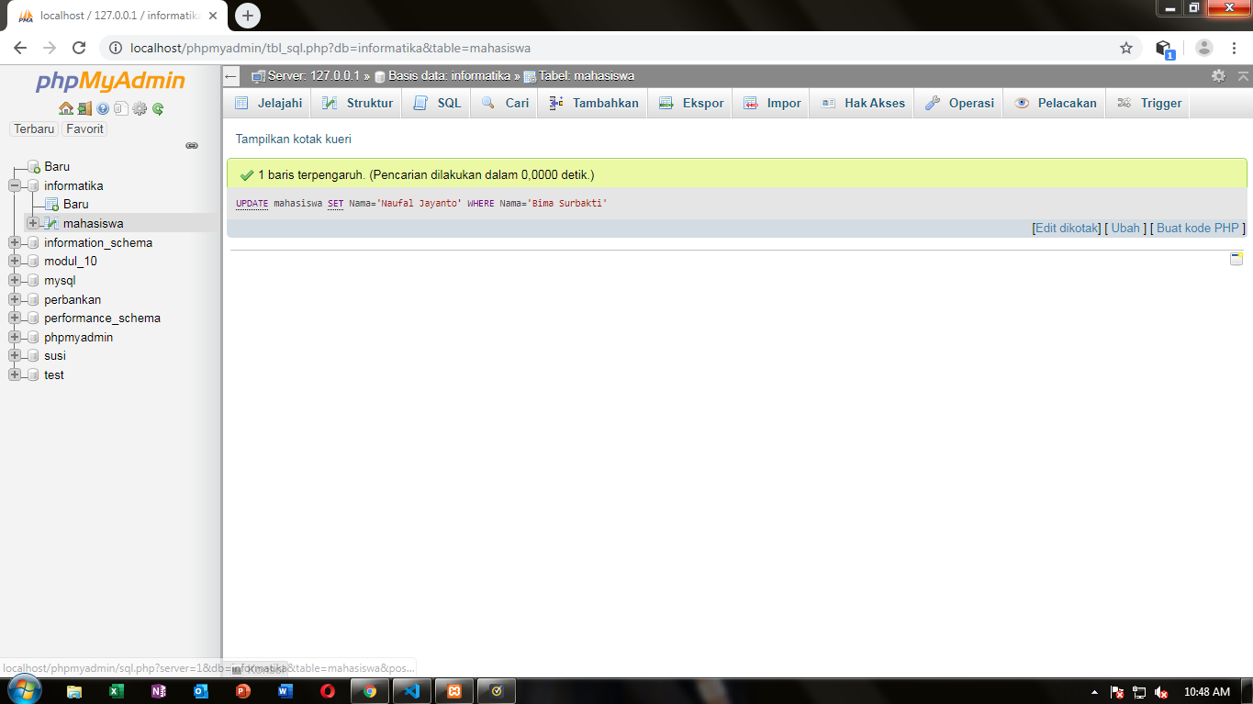

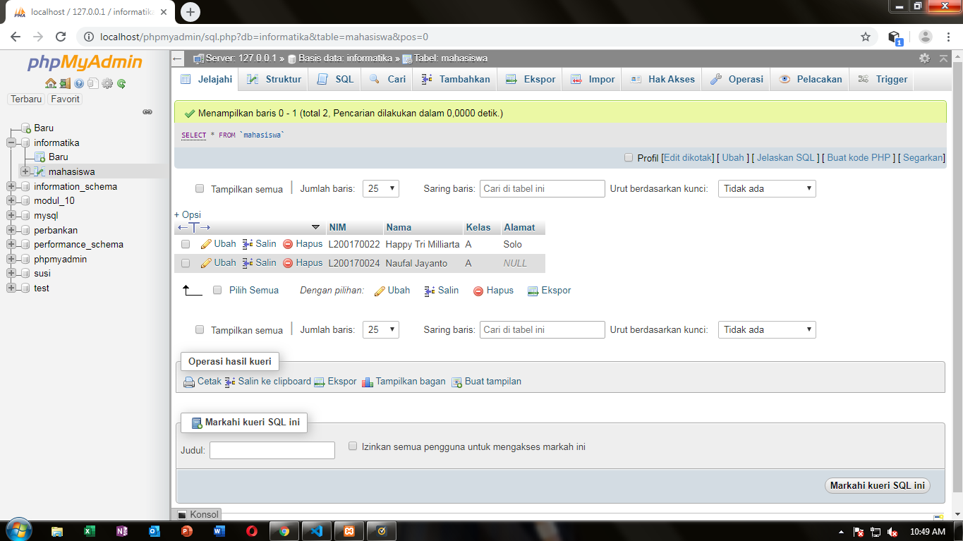

**Percobaan 5**

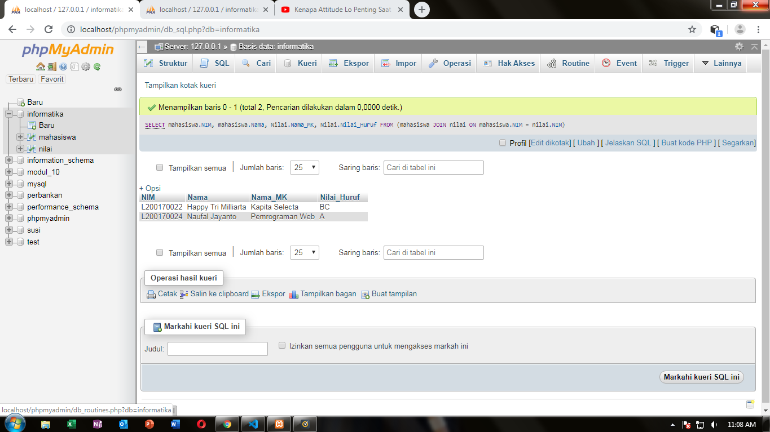

**Percobaan 6**

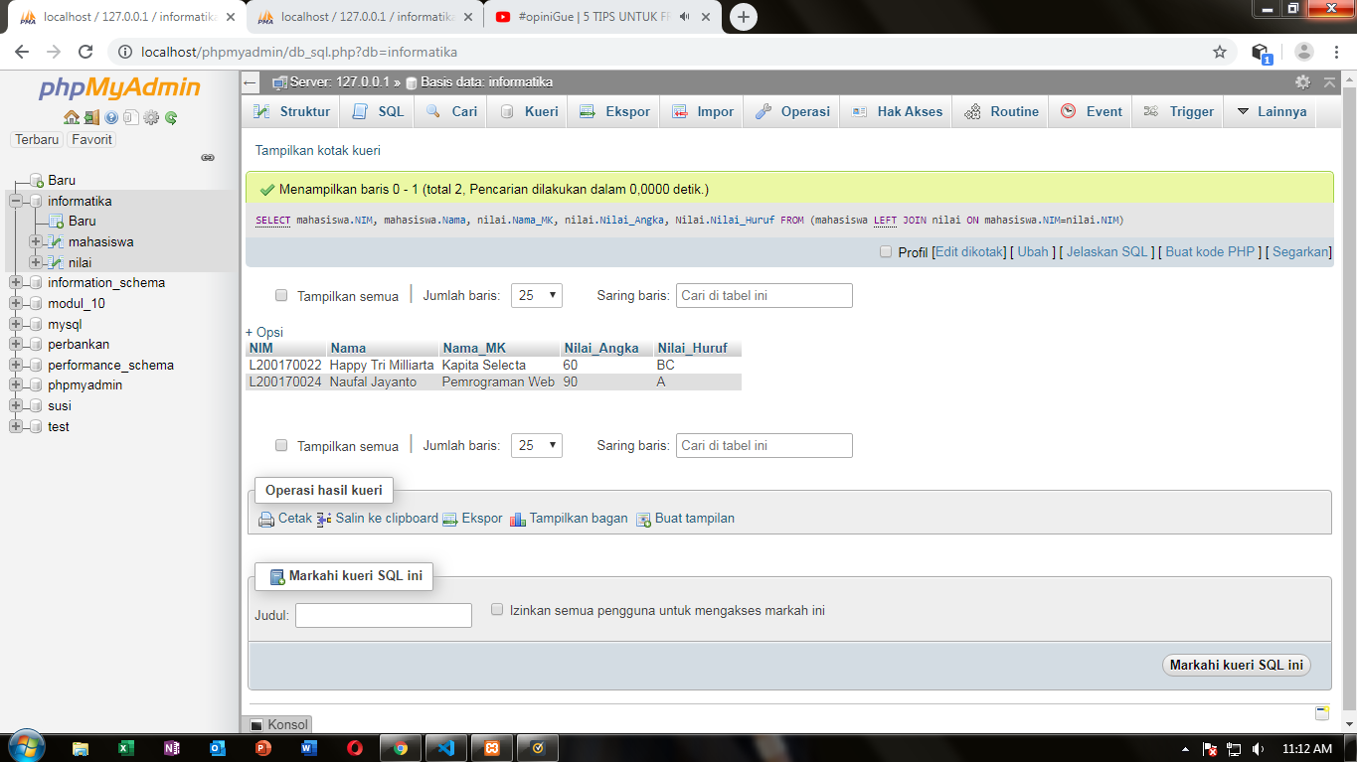

**Percobaan 7**

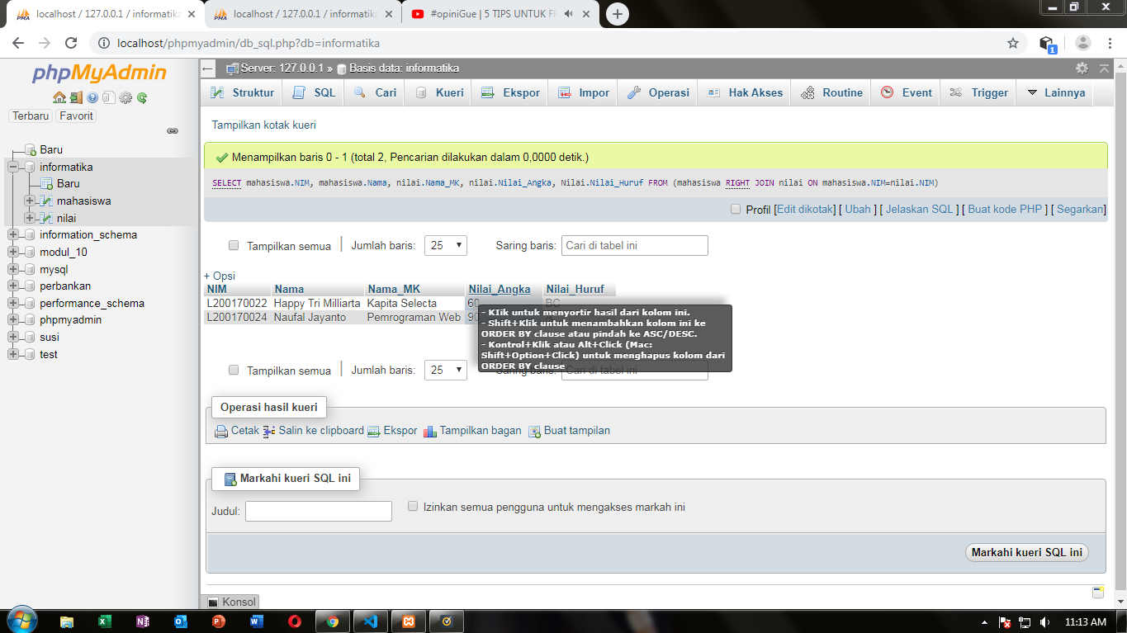

**Percobaan 8**

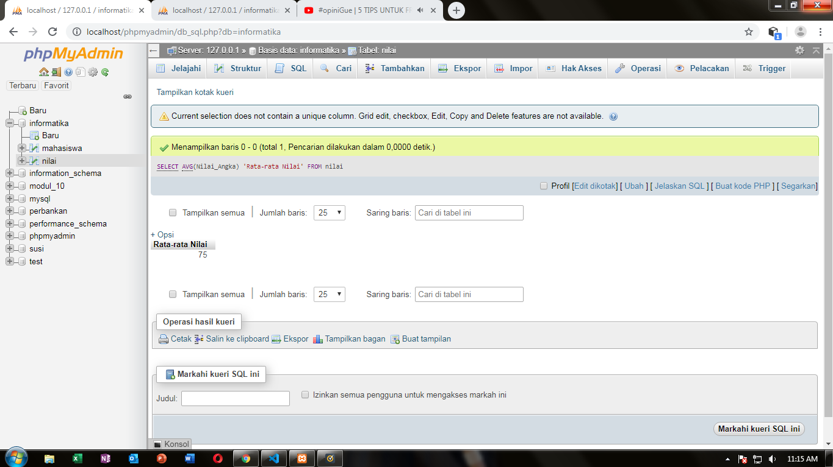

**Percobaan 9**

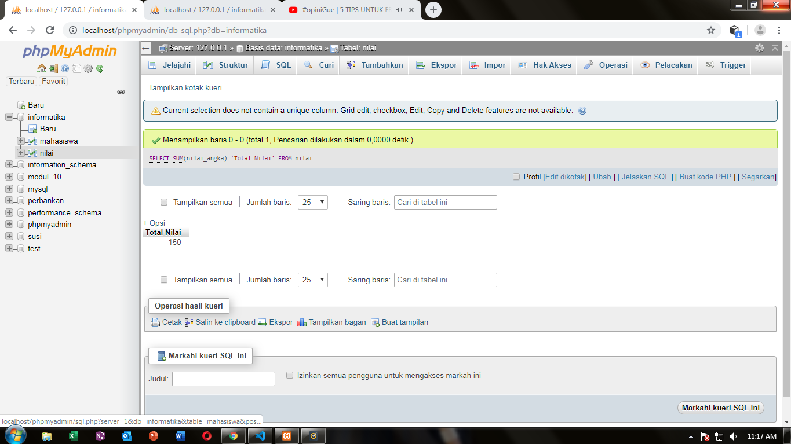

**Percobaan 10**

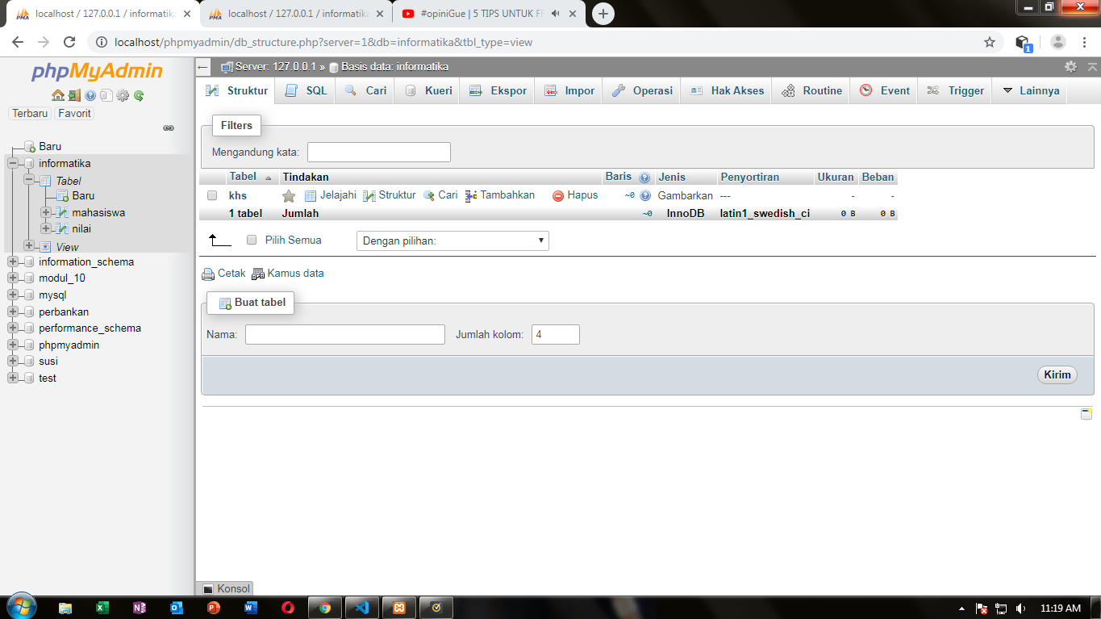

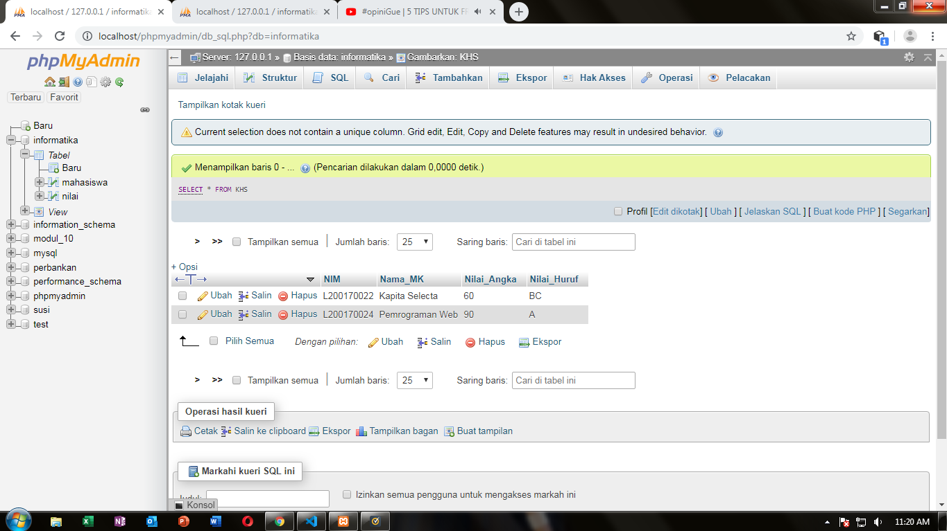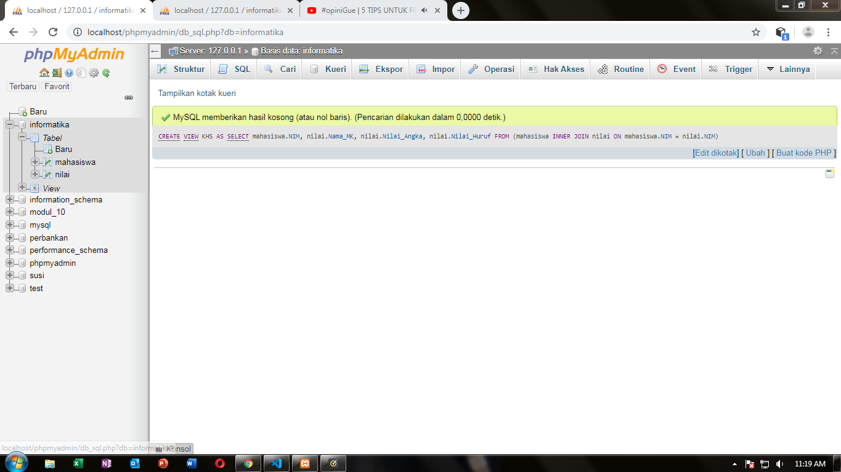

**Tugas**

1. Fungsi Beberapa Perintah

* Select : Menampilkan Table dari sebuah database
* Join : Menggabungkan Table
* Left Join : Menggabungkan Table dari table kiri
* Right Join : Menggabungkan Table dari tables kanan
* AVG : Memproses Rata-rata dari beberapa data
* SUM : Memproses Jumlah dari beberapa data

1. Syntax SQL

UPDATE mahasiswa SET alamat = ‘sragen’ WHERE nim = ‘L200170024’

Hasil :

